中國童子軍台北縣第○○○團第13次團集會
日 期 | 年 月 日 |  |  |  |  | 時 間 |  | 90分鐘
地點 |  |  |  | 服 務 員
設計者 | 洪中明老師 |  |  | 幼 童 軍
團集會主題 | 羚羊、狼、鹿、豹訓練 |  |  |  | 器材準備
活  動  過  程 | 時間 | 項 目 | 內 容 |  |  |  |  |  | 器 材 | 主持人
活  動  過  程 | 5分  5分  10分  10分  30分  10分  10分  5分  5分 | 1、點名、  2、檢查、吼聲  3、歌唱  4、遊戲  5、分站活動  6、遊戲  7、故事  8、團長講話  9、吼聲、結束 | 1、點名  朋友再見  美麗姑娘和少年  黑白花牛馬  羚羊：  1、平結  2、蝴蝶結  3、收繩結  狼：  平結、接繩結、稱人結  鹿：  接繩結、稱人結、八字結、縮短結  豹：  方回結、十字結  海中的魚  清明節的故事

中國童子軍台北縣第○○○團第13次團集會參考資料

shalom my friend shalom my friend shalom
朋 友再 見 朋友再 見 shalom
Shalom we'll see you again we'ii see you again
Shalom 願上蒼保佑你 願上蒼祝福你
shalom shalom
shalom shalom
shalom

美麗 的姑娘 和少年 美麗的姑娘
和少年 美麗的姑娘 和少年
美麗 的姑娘 和少年
美麗的姑娘和少年

遊戲—黑白花牛馬
主持人將隊伍分成兩隊，中間隔一條童軍繩，在童軍繩的左右相距六公尺處再放一條童軍繩，當主持人說黑白花牛時，則馬追牛，牛需在還沒被拍到時跑過後面的繩子後，否則算出局，最後看哪一邊勝最多人。

遊戲—海中的魚
主持人請每一小隊都取一個魚的名字，每一個小狼的後面都放一條童軍繩，當老狼說「大浪來了」小狼回答說「什麼魚快跑」老狼就說出小隊的魚名，這時被說中的小隊就必須衝出老狼或服務員所排成的封鎖線，若小狼被採掉童軍繩則判出局。

清明節傳說故事
有關清明節的由來：相傳在秦朝末年，漢高祖劉邦和西楚霸王項羽，大戰好幾回合後，終於取得天下。他光榮返回故鄉的時候，想要到父母親的墳墓上去祭拜，卻因為連年的戰爭，使得一座座的墳墓上長滿雜草，墓碑東倒西歪，有的斷落，有的破裂，而無法辨認碑上的文字。
劉邦非常的難過，雖然部下也幫他翻遍所有的墓碑，可是直到黃昏的時候還是沒找到他父母的墳墓。最後劉邦從衣袖裡拿出一張紙，用手撕成許多小碎片，緊緊捏在手上，然後向上蒼禱告說：「爹娘在天有靈，現在風刮得這麼大，我將把這些小紙片，拋向空中，如果紙片落在一個地方，風都吹不動，就是爹娘的墳墓。」說完劉邦把紙片向空中拋，果然有一片紙片落在一座墳墓上，不論風怎麼吹都吹不動，劉邦跑過去仔細瞧一瞧模糊的墓碑，果然看到他父母的名字刻在上面。
劉邦高興得不得了，馬上請人重新整修父母親的墓，而且從此以後，每年的清明節一定到父母的墳上祭拜。後來民間的百姓，也和劉邦一樣每年的清明節都到祖先的墳墓祭拜，並且用小土塊壓幾張紙片在墳上，表示這座墳墓是有人祭掃的。
中國祭祀祖先的歷史由來已久，早在上古時代就有帝王、諸侯祭祀宗廟的儀式，到春秋時代孔子的墓祭，這些都屬於貴族所特有的。到了秦漢以後，貴族制度末落，才有一般民眾到祖先墳墓去祭祀的習俗。

清明節相關習俗
清明節是新曆四月五日或六日，因為它是定在二十四節氣中，春分後的十五天，所以不是固定在新曆四月五日，也不是以農曆來決定。清明節也叫做民族掃墓節，是民國廿四年由政府明定的國定假日。
一般清明掃墓可以分成兩種儀式：
掛紙又稱「壓紙」，一般用石頭或磚塊將長方形的的黃白紙，或紅黃藍白黑的五色紙壓在墳上，以示子孫已祭拜祖墳。
培墓是把祖墳修飾一下，並向祖先祭拜的活動。每年一度將祖先墳上的雜草清除，並加以修整，然後準備一些牲禮、酒、菜、蔬果和粿類作為供品。一般都在墳前和后土前擺放祭品，祭品有韭菜、雞蛋、魷魚、甜飯、芋、筍等。

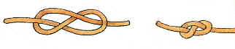
8字結 做法:
用途：‧臨時整理繩頭 ‧繩子穿過圓孔時防止其脫出 ‧裝飾

縮短結 Sheephank
將過長的繩索暫時縮短的一種措施,是一種常用的結法。
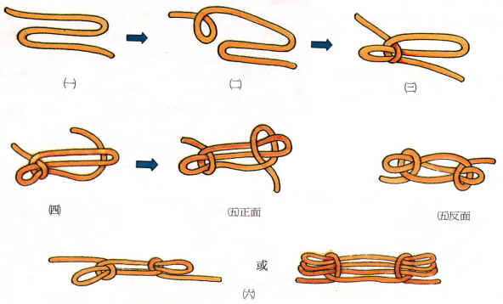

方回結的作法
(1)雙套結起頭，將繩頭
(2)遇上方的棍子，繩子繞棍的前方，遇下方的棍互絞，開始繞棍子，繩子繞棍的後方，一前一後繞三圈，圈圈循序排序排列拉緊。繞三圈之後的側面。
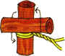 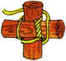 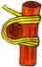
(3)反向，繞上下兩棍間，緊繞三圈，加強兩棍接觸的中間部分。
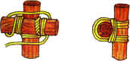 加強中間部分之後的側面
(4)打雙套結結束。 (5)完成圖
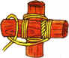 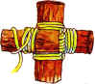

十字結的作法  1.繫木結套住木棍起頭。  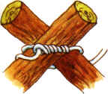  3.上下兩棍間再緊繞三圈。  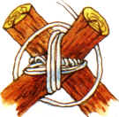 | 2.兩鈍角間緊繞三圈，按著兩銳角間同  樣繞三圈。  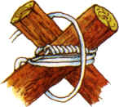  4．以雙套結結束。  